

Un semplice test per l’intestino potrebbe salvarti la vita

Il kit per il test da fare a casa è destinato a persone tra i 45 e i 74 anni. Il test è gratuito, di facile uso ed è in grado di identificare i primi sintomi del cancro all’intestino. Rivolgiti al tuo medico per maggiori informazioni.

# Programma nazionale di screening per il cancro all’intestino (The National Bowel Cancer Screening Program)

Fare questo semplice test potrebbe salvarti la vita. È più semplice di quanto credi. Circa 2,5 milioni di australiani lo fanno ogni anno.

L’età è il fattore di rischio principale. Pertanto, anche le persone sane e in forma dovrebbero fare il test.

A partire dall’età di 45 anni, il rischio di cancro all’intestino aumenta, e talvolta i sintomi sono silenti.

Ed è qui che entra in gioco il test di screening. Il test rileva la presenza di minuscole tracce di sangue nelle feci, che possono essere un segno precoce della malattia.

Quindi, non sottovalutare l’importanza delle feci, perché potrebbero salvarti la vita.

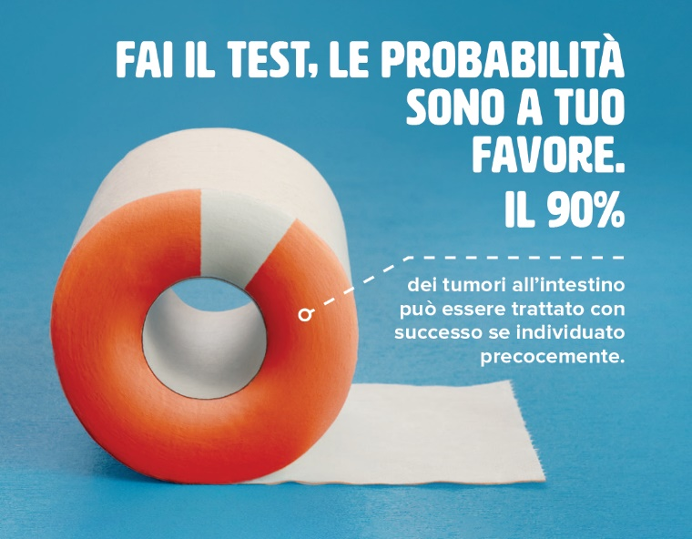

Immagine 1 Fai il test, le probabilità sono a tuo favore.

## Perché fare il test

L’Australia ha uno dei tassi di cancro all’intestino più alti al mondo. La buona notizia è che, se individuato precocemente, oltre il 90% dei tumori intestinali può essere trattato con successo. Questo semplice test è gratuito, di facile esecuzione e potrebbe salvarti la vita. Basta raccogliere due piccoli campioni di feci e spedirli per posta.

## Chi dovrebbe fare il test

I dati clinici raccomandano alle persone di età compresa tra i 45 e i 74 anni senza sintomi di eseguire il test ogni due anni. Ciò consente di individuare precocemente i cambiamenti intestinali, quando è più facile trattarli.

## Come funziona il test

Il test rileva la presenza di minuscole tracce di sangue nelle feci, che talvolta sono invisibili. Il sangue può fuoriuscire da un tumore intestinale o da polipi (piccoli noduli) che crescono nel rivestimento dell’intestino. Non tutti i polipi diventano maligni. L’asportazione dei polipi riduce il rischio di cancro all’intestino.

## Sintomi

Il cancro all’intestino può svilupparsi senza causare sintomi. Ecco perché è importante fare il test gratuito ogni 2 anni.

I sintomi includono:

* Sangue nelle feci o nella tazza del gabinetto.
* Cambiamenti nelle abitudini intestinali, come feci molli, stitichezza grave, e/o bisogno di scaricarsi più del normale.
* Dolore allo stomaco.
* Stanchezza immotivata.
* Perdita di peso inspiegabile.

Se manifesti uno di questi sintomi, non significa che hai un cancro all’intestino, ma è importante che ne parli con il tuo medico il prima possibile.

Il cancro all’intestino può colpire anche le persone sotto i 45 anni. Assicurati che i tuoi familiari e amici siano a conoscenza di questi sintomi e incoraggiali a parlare con il loro medico se sono preoccupati.

## Maggiori informazioni

Le persone di età compresa tra i 45 e i 49 anni possono richiedere il primo kit di screening per l’intestino sul sito [www.ncsr.gov.au/boweltest](http://www.ncsr.gov.au/boweltest)

Le persone di età compresa tra i 50 e i 74 anni ricevono un kit per il test di screening intestinale per posta ogni 2 anni.

Puoi anche chiedere al tuo medico come ricevere il kit.

Per maggiori informazioni sul programma, visita [www.health.gov.au/nbcsp](http://www.health.gov.au/nbcsp) o chiama il numero 1800 627 701.

Per informazioni nella tua lingua, chiama il Servizio di traduzione e interpretariato (Translating and Interpreting Service) al numero 13 14 50, o visita [www.health.gov.au/nbcsp-translations](http://www.health.gov.au/nbcsp-translations)